國文化大學教育部高教深耕計畫成果紀錄表

子計畫 | 子計畫B2「融入中華文化涵養於教學」計畫
具體作法 | B2-2 涵養中華文化，落實於教學與課程
主題 | B2-2-3 「中華文化在地創新發展」計畫：理學院
內容  （活動內容簡述/執行成效） | 主辦單位：理學院  活動日期：107.5.18  活動地點：本校大義館6樓610室(理學院會議室)  主 講 者：卓子右(哈亞極品咖啡調配師)  參與人數： 25 人（教師 10 人、學生 8 人、行政人員 7 人）  內 容：  舉辦中華文化在地創新發展專題演講，講題：茶與咖啡的對話。卓子右調配師首先介紹中國茶的發展歷程，茶在中國人生活中的地位。以紅茶及綠茶的製作過程相互對照，讓師生瞭解製茶各個步驟的作用，發酵與未發酵處理的差異，並現場沖泡、品茗以說明何謂好的茶。其次，介紹咖啡的製程及現今台灣的咖啡文化，也提供不同製程的咖啡豆讓師生鑑賞，最後進行咖啡的手沖示範，讓與會師生品嘗兩種不同做法的豆子的風味。  執行成效：  藉由舉辦中華文化在地創新發展專題演講，以提升同學對台灣的茶與咖啡產業文化的瞭解與體認，聽講的師生收穫良多。
活動照片  (檔案大小以不超過2M為限) | 活動照片電子檔名稱  (請用英數檔名) | 活動照片內容說明(每張20字內)
 | 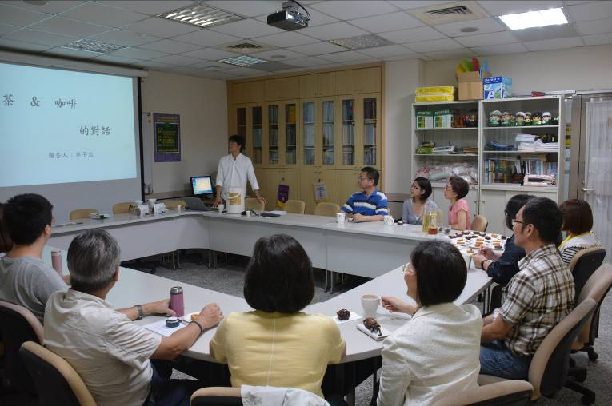 | 卓子右調配師主講
 | 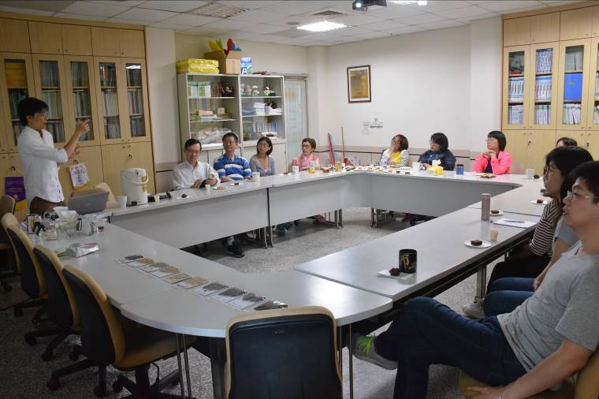 | 師生聆聽情形
 | 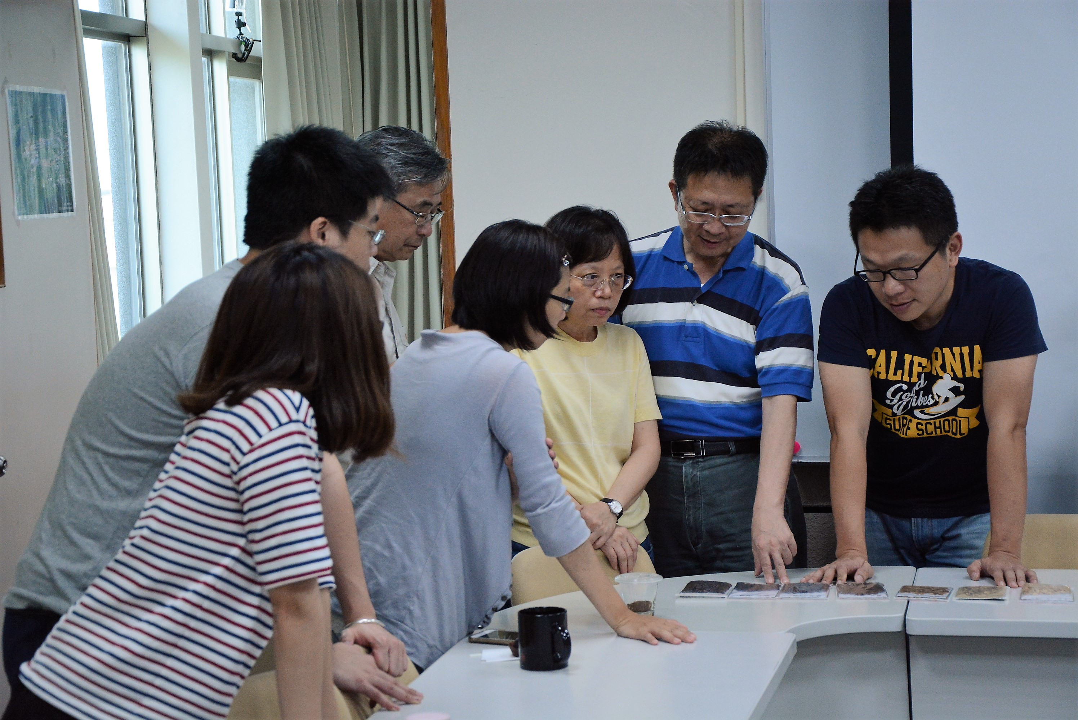 | 咖啡豆鑑賞
 | 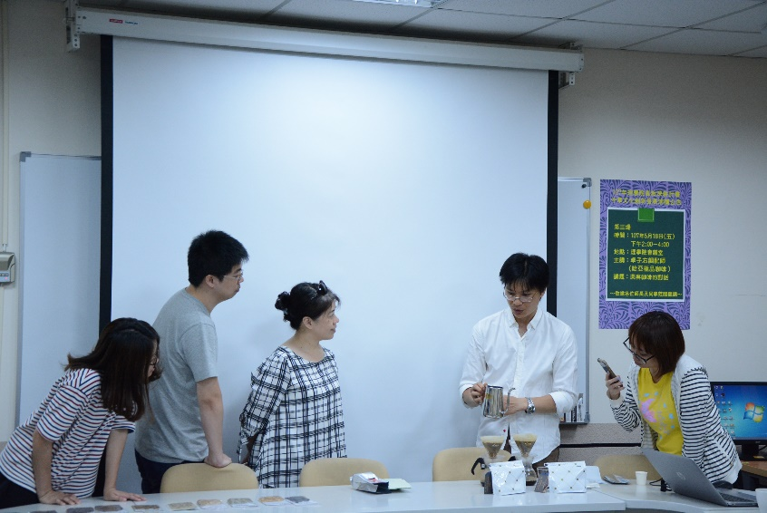 | 咖啡沖泡教學
 | 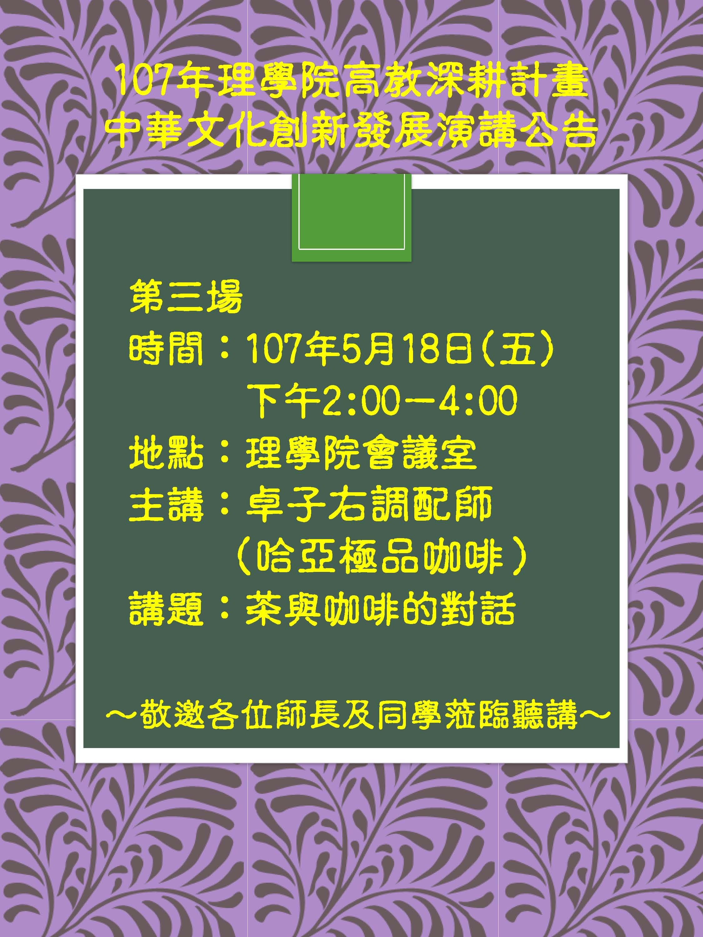 | 活動海報
備註：活動照片請附上原始照片一併回傳
附件檔案 | 附件檔案名稱  (請用英數檔名) | 附件名稱

